1. cd /ysdisk/www/webfile/js/ 进入public.js目录
2. gunzip public.js.gz 解压public压缩包，完成ls可以看到public.js
3. tftp -pl public.js 192.168.11.194 下载public.js到你自己的电脑，记得先打开tftp服务器
4. 用Notepad++（如果是其他软件，文件格式可能会让你崩溃）打开public.js，Ctrl+F找到SaveWaitMask函数，下面两张图是函数可能存在的两种形式，意思都是一样的。
5. 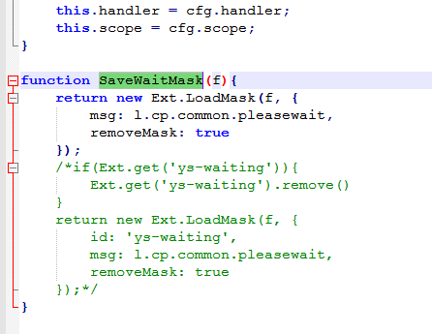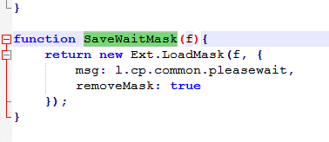
6. 将这整个函数替换成下面红色这段

function SaveWaitMask(f){

if(Ext.get('ys-waiting')){

Ext.get('ys-waiting').remove()

}

return new Ext.LoadMask(f, {

id: 'ys-waiting',

msg: l.cp.common.pleasewait,

removeMask: true

});

}

1. 如图：

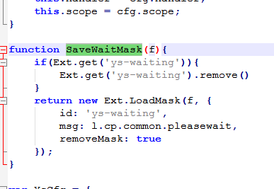

1. 点击保存
2. 切换到SSH或者串口。
3. rm public.js 删除原来的public.js
4. tftp -gr public.js 192.168.11.194 从你自己的服务器上下载刚刚改好的public.js
5. 刷新网页，进入到添加分机页面，找到ys-waiting。完成！
6. 